Дети блокадного Ленинграда в Макарьеве
к 70-летию Победы в Великой Отечественной войне

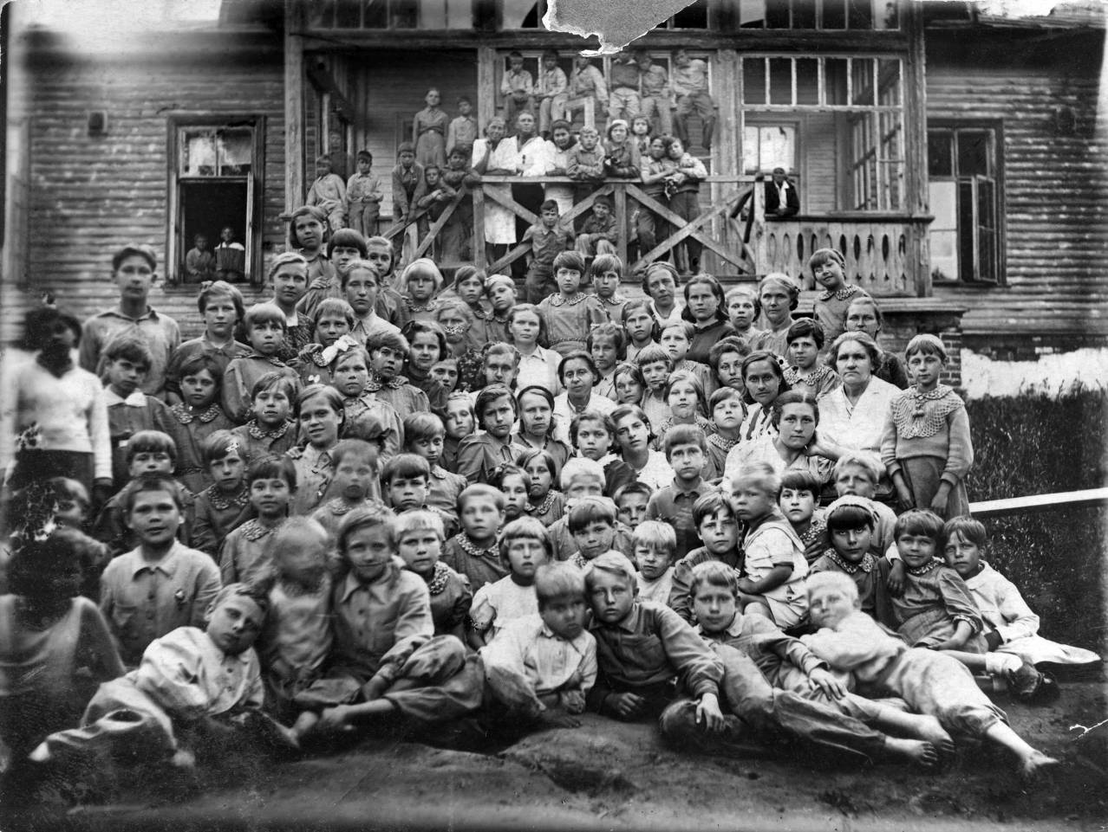
Княжевский детдом №3 перед реэвакуацией.
Директор Троепольская Елизавета Алексеевна в центре. 2 июля 1945 г.

В этом году 27 января исполнилось 70 лет, как была снята блокада Ленинграда. Она продолжалась 872 дня и унесла жизни около 1500 млн. человек.
Взятие Ленинграда было одним из пунктов немецкого плана "Барбаросса" по завоеванию и уничтожению СССР в развязанной Гитлером II мировой войне. Фашисты считали, что им удастся довольно быстро разгромить советские войска и с ходу взять город на Неве. Но их планы не осуществились – защитникам Ленинграда удалось остановить вражеские войска на подступах к городу. Тогда Гитлер принял решение стереть Ленинград с лица земли – его беспрерывно бомбили, обстреливали из артиллерийских орудий и морили голодом. Блокированный с юга и востока немецкими войсками, а со стороны Карельского перешейка армией финов, город оказался в плотном кольце блокады.
Зимой 1941 года ситуация усугубилась небывалыми морозами – в ноябре столбик термометра опустился до -40°. В городе замёрз водопровод, канализация, закончилось топливо. Жители остались без воды, тепла, света и продовольствия.
Было принято решение об эвакуации населения. В первую очередь вывозили детей, стариков, женщин. Единственным путём, связывающим блокированный город с большой землёй, была "Дорога жизни", открытая осенью 1941 года по Ладожскому озеру (водная – летом, ледовая – зимой).
В конце мая 1942 года к эвакуации стал готовиться детский дом №21 Московского района города Ленинграда. Дети сюда поступали в основном из больниц, иногда из приёмников НКВД, некоторых подбирали милиционеры прямо на улицах. В графе "адрес родителей и родственников" часто стояла запись "никого нет".
«Однажды по сигналу «Воздушной тревоги» мы выбежали из дома, но, не добежав до бомбоубежища, остановились и глядели на десятки немецких самолетов, появившихся над вокзалом и домами. На наших глазах бомба попала в наш дом, и всё, что было, сгорело: наш дом, школа, куда я собиралась в 1-й класс. В общем, начался ад. … Самое трудное время наступило с декабря, нестерпимый холод и голод: 125 г. хлеба, и больше ничего. Люди мерзли и гибли от голода, на улицах стали появляться трупы. … 27 апреля 1942 г. отец попросил меня затопить буржуйку и сходить в ларёк за хлебом. Его давно выдавали по карточкам по 125 г. работающему, к 1 мая дали пшена немного. Я растопила буржуйку. Поставила котелок со снегом и всыпала эту крупу. Всё помешивала и разговаривала с отцом, что скоро будет каша. А он ничего не отвечал, лежал с открытыми глазами. Сходила к тете Мане, та пришла и сказала, что папа умер. Мы везли его на саночках по дороге, усыпанной трупами, которые некому было убирать. На кладбище была вырыта яма, у нас его приняли, как у других, и закопали в общей могиле. Чтобы воспользоваться нашими карточками, тётя Маня ушла, оставив меня на кладбище. Подобрали меня милиционеры и отправили меня в детприёмник, где меня отмыли, осмотрели, одели кое во что и отправили в детдом №21 на Лиговке. Таких детей, потерявших родителей, там были сотни и тысячи. По 12-14 раз мы бегали в бомбоубежище, спать ложились не раздеваясь. Голод, холод. Я вообще не знала вкуса молока или масла. Помню 16 мая 1942 г. У здания детдома появилась мелкая зелёная травка. Мы её выщипывали, чтобы поесть. В начале июня нам объявили, что повезут туда, где не стреляют». (Из воспоминаний Шмоновой Нины Павловны, бывшей воспитанницы детского дома).
«Как только уменьшились нормы питания, стало очень плохо с едой, т.к. запасов в доме не было. Пока в доме были открытки, ели их, а потом перешли на обои. Сосед научил отрезать от калош кусочек резины и жевать его, при этом возникало ощущение сытости. Сначала мать приносила домой паёк: немного хлеба, супа, а потом она заболела, и приносить стало некому. … В феврале 1942 г. умерли сестрёнка и мать. Около десяти дней я полуживая и мёртвая мать находились в одной комнате, где и нашли меня дружинницы и отвезли в Лиговскую больницу, а оттуда перевели в детский дом №21 Московского района Ленинграда. У меня была сильнейшая дистрофия и цинга». (Из воспоминаний Марии Ивановны Сидоровой (Черняковой – Тютиной), бывшей воспитанницы детского дома).
«Весной 1942 года умерла мама, я сидела во дворе дома и горько плакала. Меня увидела знакомая и, поняв, что я осталась одна, увела в приют Московского района города Ленинграда, там провели санитарную обработку, накормили и через несколько дней направили в 21-й детский дом». (Из воспоминаний Аоненковой (Ивановой) Марии Фёдоровны, бывшей воспитанницы детского дома).
В июне весь состав детского дома (около 300 человек) вместе с воспитателями выехал из Ленинграда. Детей разделили на две группы: в одной младшие – от 1 года до 6 лет, в другой – старшие – от 7 до 14 лет. Переправа через Ладожское озеро происходила под непрестанным артобстрелом и бомбардировкой. На глазах у старших детей был потоплен транспорт перевозивший малышей. После переправы уцелевших детей поездом отправили в Кинешму, оттуда на пароходе они добрались до Юрьевца, переправились на пароме через Волгу и на машинах доехали до Макарьева.
«На берег Ладожского озера детей привезли рано утром, но переправляться через озеро было уже невозможно, т.к. постоянно озеро бомбили фашистские самолеты. Дети, воспитатели целый день на берегу находились среди солдат, и только вечером, когда стал опускаться туман, всех разместили на баржах, и началась переправа – 80 километров под обстрелами немецких орудий и налётами авиации. Как только причалили к берегу, бегом в темноте бежали к машинам, которые перевезли всех в Леднёво. Там погрузились в поезд и долго, медленно уезжали от войны. Приехали в Кинешму, оттуда на колёсном пароходе «Иосиф Сталин» добрались до Юрьевца, на пароме переехали Унжу и на машинах, которые ездили не на бензине, а на дровяных чурках, были доставлены в Макарьев». (Из воспоминаний Иванова Евгения Арсентьевича, бывшего воспитанника детского дома).
«Помню долгую дорогу в поезде, впервые молочную кашу попробовали в Юрьевце, она была очень вкусная, но многим было плохо после еды. Затем всех привезли в Макарьев и сначала разместили в педагогическом училище. Но мест не хватало, спали по несколько человек в кровати». (Из воспоминаний Аоненковой (Ивановой) Марии Фёдоровны, бывшей воспитанницы детского дома).
По приезде в Макарьев первое время дети были размещены в здании педагогического училища, а тяжелобольные – в больнице. Дети приехали измождённые, больные, с пергаментными лицами, еле передвигающиеся. Местные жители старались хоть чем-то помочь – подкармливали ягодами и овощами.
«Детей привезли в июле 1942 г., ещё не закончилась сессия в педучилище. Всех студентов срочно перевели на время сдачи экзаменов в большой деревянный дом около церкви (ныне – дом священника). Детей старались изолировать от населения, т.к. они были все больные, ходили, словно тени, с трудом передвигались, одежда на них висела; дети не были похожи на детей, скорее они напоминали маленьких старичков и старушек, не слышно было детского смеха. Обслуживающий персонал были, в основном, ленинградцы. (Из воспоминаний Сидоровой (Кузиной) Галины Алексеевны, бывшей воспитательницы детского дома).
«Мы ходили по домам и старались выменять, у кого что было: куклы, другие игрушки на морковь, картофель. У меня ничего не осталось, в карманах привезла осколки снарядов». (Из воспоминаний Шмоновой Нины Павловны, бывшей воспитанницы детского дома).

«Однажды осенью мы с подружками так заигрались у нас во дворе, что не заметили как вошли три незнакомые девочки. По их виду мы сразу определили, что это были дети из детдома. Две из них были нашего возраста, а одна поменьше. Она стояла между ними и держала за руку ту, которая была повыше. Девочки были худенькие, они стояли возле нас и молчали. Мы спросили их, что им надо. Они молча развязали узелок и вынули из него куклу. Мы ахнули от удивления - таких красивых кукол мы ещё никогда не видели. Это была настоящая красавица! Старшая девочка сказала, что они меняют её на морковь и протянула нам куклу. Они привезли её с собой из Ленинграда. Кукла принадлежала самой маленькой девочке.
... Мы вышли проводить своих новых знакомых. Те, что были постарше, медлили уходить - они считали, что унося от нас узелок с морковью, неудобно уносить куклу обратно. Младшая одной рукой прижимала куклу к себе, а другой тянула сестрёнку от нашей калитки. Уходили они медленно, часто поворачиваясь к нам.
Давно кончилась война, а трое ленинградских девочек из далёкого военного детства так и остались в моей памяти. В 1995 году я встретила в центре города знакомую учительницу Шмонову Нину Павловну, которую знала много лет. А тут при встрече она улыбнувшись мне сказала, что прочитала в местной газете мой рассказ "Кукла" о той далёкой истории. Немного смутившись она призналась, что была среди тех трёх девочек. В 1946 году её удочерила семья Гречухиных. Две другие были сёстры Филиповы Оля и Марина. После войны у них нашёлся отец, который забрал их из детдома». (Из воспоминаний В. Романовой, жительницы г. Макарьева).
«Были у нас в детдоме две подружки. Люся Галочкина и Люся Строгова не разлить водой. Часто сидели обнявшись, прижавшись друг к другу, учились в одном классе, жили в одном отряде. Л. Галочкина часто болела, иногда лежала в больнице. И в очередной раз из больницы не вернулась в детдом. Как переживала Л. Строгова! Потеряв всё, что её связывало с прошлым, она не плакала. Только молчала. Сидит и молчит». (Гладышева (Яльцева) Нина Александровна, работала пионервожатой в детском доме).
«Многие дети не могли есть, т.к. из-за цинги дёсны не только кровоточили, но и разрушались, Таких детей, среди которых была и я, поместили в больницу. Я очень долго пробыла в больнице, затем приехала в Княжево». (Из воспоминаний Марии Ивановны Сидоровой (Черняковой – Тютиной), бывшей воспитанницы детского дома).
«Часто видела серую цепочку теней на тоненьких-тоненьких ножках, в конических колпачках-гномиках, сшитых из серых байковых одеял. Взявшись за ручки, попарно, они шли медленно вдоль улицы. А мама моя, глядя в окно, молилась. Крестила их и говорила: «Боже, что пришлось вынести этим малюткам!» Много труда положили люди, чтобы оттаяли детские души, чтобы косточки обросли!». (Гладышева (Яльцева) Нина Александровна, работала пионервожатой в детском доме).
«Подъезжает автобус, из него выходят дети, словно тени, худые, без волос, ноги – одни кости. Летом сотрудницы детского дома ходили менять вещи на лук, морковку. Моя мама выменяла для меня зимнее пальто, платье. Потом их увезли в Княжево». (Из воспоминаний Разживиной Ираиды Васильевны, жительницы г. Макарьева).
В июле 1942 года администрация района приняла решение разместить детей в селе Княжево, в двух деревянных зданиях бывших усадеб помещицы Купреяновой и генерала Ляпунова. В сентябре дети пошли в Княжевскую и Ильинскую школы.
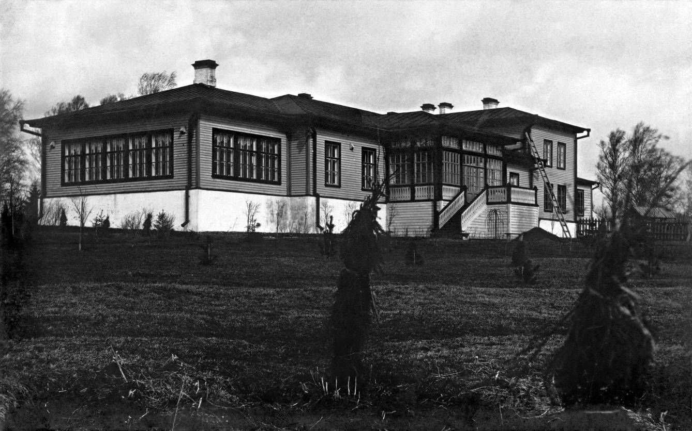
Дом усадьба генерала Ляпунова Николая Николаевича. Фото нач. XX в.

«В августе детский дом перевезли в Княжево. Здесь были созданы хорошие условия для детей: высокие чистые, очень светлые помещения, каждому ребёнку – кровать с одеялом и простынями. С большой благодарностью я вспоминаю воспитателей, весь обслуживающий персонал, которые относились ко всем детям с огромной лаской, заботой, человечностью. У многих была чесотка, язвы, у каждого дистрофия, у всех – глубокая печаль. Дети потеряли своих родных, видели их смерть, хоронили. Взрослые постоянно чистили, мыли, беседовали с нами, делали всё, чтобы вернуть нам здоровье, желание жить. Были и запреты: не есть траву». (Из воспоминаний Аоненковой (Ивановой) Марии Фёдоровны, бывшей воспитанницы детского дома).
«В с. Княжево подготовили старые здания: под школу, общежитие и столовую. И так в сентябре 1942 г. я пошла в 1-й класс. Да, здесь не стреляли, но и здесь мы голодали и все 4 года писали на книгах между строк. Чернил не было». (Из воспоминаний Тамары Иосифовны Щербаковой, сестры завуча Княжевского детского дома №3).
«У детей очень плохо было с тетрадями, учебниками, особенно у самых маленьких – второклассников. Писали перьевыми ручками даже сажей, на газетах. У сестры муж был десятником, и когда приносил листы старых чертежей, Галина Алексеевна тут же несла их в школу. Дети были очень слабы физически, но славные: любознательные и очень вежливые». (Из воспоминаний Сидоровой (Кузиной) Галины Алексеевны, бывшей воспитательницы детского дома).
«Дети были накормлены, обуты, одеты, хотя многие их сверстники, жившие с родителями в близлежащих деревнях, питались и были одеты гораздо хуже. Воспитанники детского дома имели собственную форму: у старших девочек были серые платья с белыми воротничками, у младших – воротнички красные с белыми цветами. У мальчиков форменная одежда – гимназический китель, и будничная – рубашка косоворотка. Воспитанники, хорошо окончившие семилетку, поступали в среднюю школу в Макарьев, а затем в училища города». (Из воспоминаний Краснухиной Марии Николаевны, учитель начальных классов в Княжевской школе в 1949-1950 гг.).
«Для занятий спортом первоначально использовали только гимнастическую скамейку, но позже, уже в 1946 г. появилось много лыж, санок. В соседнем доме были комнаты для учебных занятий. Столы тоже были самодельными. В свободное от уроков время дети проводили много времени на улице. Зимой катались на санках и лыжах, летом обязательно купались – так закалялись воспитанники. … Старшие девочки любили, как и все в их возрасте, наряжаться, «модничать». Сами хорошо вязали береты, кофточки, могли что-нибудь и сшить сами себе». (Из воспоминаний Сидоровой (Кузиной) Галины Алексеевны, бывшей воспитательницы детского дома).
«Зима 45-46 гг. была трудной в продовольственном отношении. Была уменьшена хлебная норма. Ленинградским ребятам ещё давали сливочное масло, сыр, а их макарьевские сверстники ничего этого не видели.
Мы старались что-то сделать из «ничего». Помню, с каким трудом выклянчили разного старья у Раисы Осиповны (она работала кем-то вроде кастелянши) для того, чтобы сделать голову и хвост лошади для инсценировки «Шемякина суда», и чтобы одеть Балду, роль которого исполнял Витя Моисеев в сказке Пушкина. Была у нас маленькая библиотечка, которая явно не устраивала воспитанников. Я носила в рюкзаке за плечами библиотеку-передвижку из Макарьева.
Распорядок дня был строгий. С утра делали зарядку, потом бежали умываться, строились по отрядам – и в столовую. На столах в два ряда уже стояли миски из серой глины, сработанные гончарами из соседних деревень (Першнове, Оферкове). Около миски – кусок хлеба, часто с довеском. Хлеб развешивала на весах с медными скатками дежурная воспитательница. А ребята, дежурившие по столовой, следили, чтобы норма была соблюдена, чтобы никто не был обделён. На хлебе – всегда маленький кусочек сливочного масла или сыра (очень редко). У ребят был установлен порядок на получение горбушки. Их получали те, кто сидел в начале стола. Перед обедом те, кто получил горбушку утром, пересаживались в конец стола и все передвигались вперёд. За этим строго следили мальчишки». (Гладышева (Яльцева) Нина Александровна, работала пионервожатой в детском доме).
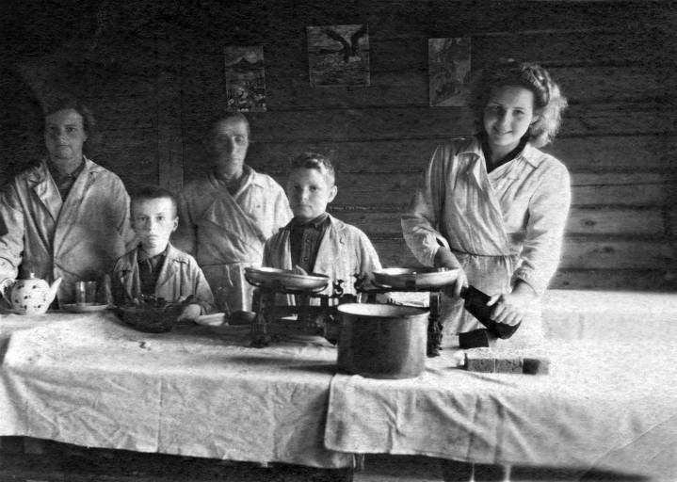
Дежурные по кухне. Лето 1946 г.

«В доме Ляпунова располагался спальный корпус. Сначала электричества не было, пользовались керосиновыми лампами, затем поставили электродвижок и появился свет. В детском доме было около 100 человек детей в 5-ти группах. Кроме воспитателей и их помощников, трудились швея, столяр, зоотехник, агроном, позднее – пчеловод, медицинский и музыкальный работники. … В лесу дети собирали чернику, малину, бруснику, из ягод варили варенье. Все были заняты в кружках: театральном, музыкальном, танцевальном, швейного и столярного дела, каждый выбирал занятия в соответствии со своими интересами. Дети очень любили молодых животных: телят, жеребят». (Из воспоминаний Игрюмовой Валентины Ивановны, бывшей воспитательницы детского дома).
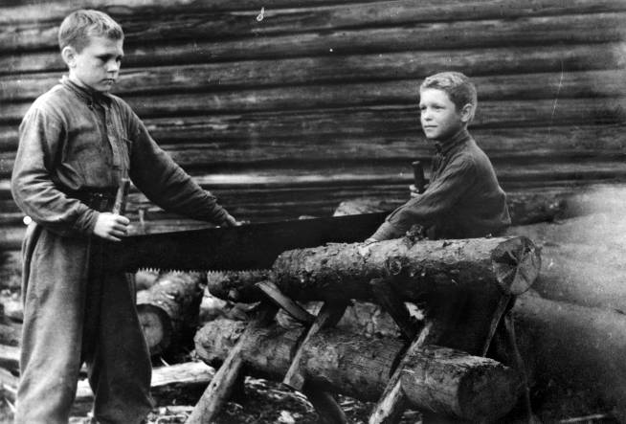
Вова Беляев и Толя Горчаков за распиловкой дров. 1946 г.

Постепенно детский дом обзавёлся хозяйством: появились коровы, лошади. Летом 1943 года разбили огород: для своих нужд выращивали картофель, капусту, морковь, свёклу и другие овощи. Позже был заложен сад, в котором посажены кусты смородины, яблони и другие плодовые деревья. В конце 1940-х годов воспитанники завели даже собственную пасеку.
«У каждого отряда был свой участок в поле. Дети выращивали овощи, между отрядами организовывалось соревнование. Дети старались, ждали похвалы, все участки сверкали чистотой, выщипана была каждая травинка. В огромном посаженном саду тоже занимались отряды. Выращенные в саду кедры, первый урожай дали при директоре Виноградове». (Из воспоминаний Шаровой Марии Ивановны, бывшей воспитательницы детского дома).
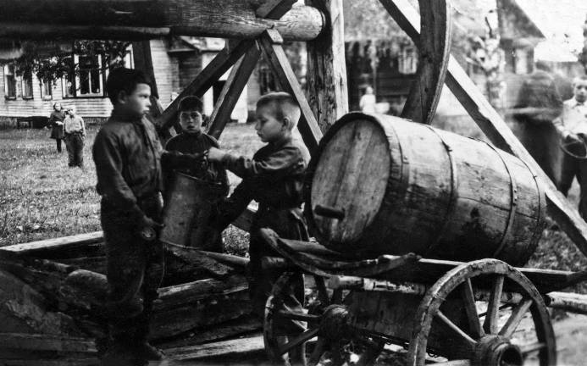
Воспитанники набирают воду для кухни. 1946 г.

В январе 1944 года советские войска прорвали блокаду Ленинграда. Дети, с тревогой и надеждой следившие за сообщениями с фронта, встретили эту весть с радостью и ликованием. До окончательной победы оставалось не многим более года. И вот наступило 9 мая 1945 года – такой долгожданный, замечательный, великий праздник – День Победы! Все – и взрослые и дети – плакали, смеялись, радовались. В детском доме были организованы праздничные мероприятия.
«В мае 1945 г. кто-то из взрослых сказал, что война закончилась. Все еще лежали, и в одну минуту наши комнаты наполнились криками радости и топаньем». (Из воспоминаний Шмоновой Нины Павловны, бывшей воспитанницы детского дома).
Летом 1945 года детский дом стал готовиться к реэвакуации. 2 июля состоялся прощальный вечер. Много было песен, сочиненных самими ребятами. Вот одна из них:
До свиданья, Княжево любимый.
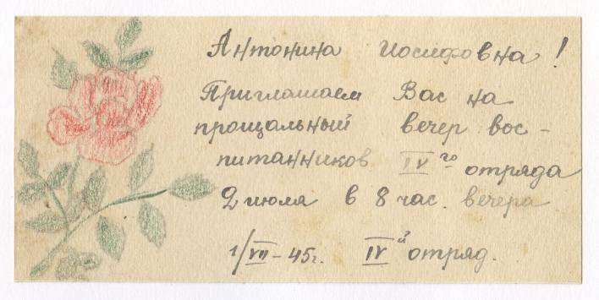
Приглашение на прощальный вечер. 1.07.45 г.

До свиданья, Ляпуновский дом,
До свиданья, милые ребята,
Завтра рано мы от вас уйдем.
На заре, ребята, выходите
Ленинградский провожать отряд.
Вы без нас, ребята, не грустите.
Может быть, вернемся мы назад.
Мы приедем в наш любимый город.
Будем письма часто вам писать.
Только вас, ребята очень просим
Никогда о нас не забывать.
Первая партия детей была отправлена в Ленинград на следующий день после прощального вечера. Воспитанники и воспитатели выехали на машинах на станцию Нея, во главе со своим директором Троепольской Е.А., которая сопровождала детей всё время эвакуации. Из книги приказов за 1945-51 гг. видно, что последняя группа ленинградцев выбыла в 1951 г. Некоторых детей забирали родственники, вернувшиеся с фронта отцы и братья, других усыновляли местные жители.
«7 февраля 1946 г. в детдом пришла моя приёмная мать. По совету воспитательницы Надежды Васильевны Большаковой (сама она с Филина), мать её знала, решили взять именно меня. Хотя мне было уже 13 лет, но я была круглой сиротой. Шли пешком 10 км.Я была в длинном на вырост старом пальто и в мальчишеской шапке. 9 февраля, в воскресенье, были выборы в Верховный Совет и, когда оформляли документы на удочерение, решили, что днём моего рождения будет 9 февраля. Впервые за много лет я узнала вкус молока и ела досыта картофель». (Из воспоминаний Шмоновой Нины Павловны, бывшей воспитанницы детского дома).
«Прожила я в Княжеве недолго, так как меня нашёл брат, который со своей семьёй и авиационным заводом был эвакуирован в город Чкаловск. Осенью 1942 года он приехал в Княжево и забрал меня к себе в Чкаловск». (Из воспоминаний Аоненковой (Ивановой) Марии Фёдоровны, бывшей воспитанницы детского дома).
Нам, ныне живущим, сложно понять то, что пережило военное поколение. Можно только слушать рассказы тех, кто выжил, попытаться почувствовать то, что они пережили и понять, какие уроки они вынесли.
«Я – детдомовец! – говорю я, и в этом отношении имею определённые преимущества перед некоторыми учителями. Детдом воспитал в нас чувство товарищества, чувство коллектива, всеобщей ответственности друг за друга, ответственности за судьбу человека. А этому учитель вряд ли сумеет научиться по книгам». (Из воспоминаний А. Попова, бывшего воспитанника детского дома, а ныне учителя школы г. Костромы).
Читая и перелистывая книги о войне, знакомясь с документами и рассматривая фотографии, мы вспоминаем эту войну, оцениваем ту высокую планку гражданского долга, непоколебимой веры в Победу, веры в будущее страны, веры в её силу и правду. Всё чётче встаёт образ того великого подвига людей, наших соотечественников, граждан многонационального государства, отдававших всё за сохранение и развитие своей страны. В этом подвиге не было разделения по сословиям, национальности и возрасту, всё было направлено на защиту своей страны – своей Родины. Дети Великой Отечественной войны приняли на себя всю тяжесть этого времени, самые маленькие и слабые граждане страны оказались неимоверно сильны в этом противостоянии. Только с такими людьми у страны есть будущее. Человек без Родины и Отечества будет строить чужую страну, чужие города, будет работать на чужое благосостояние, жертвуя своей жизнью.
Важно не только помнить и хранить, но и учиться.

Материал подготовлен заведующей Макарьевского краеведческого музея Исаченко В.В. и научным сотрудником Зудовым А.И. В процессе работы использованы документы собранные группой «Поиск» при Макарьевском детском доме под руководством Белозёровой Валентины Александровны.

